Open-Source oldal

**Tartalomjegyzék:**

Tartalomjegyzék 1

1. Követelmények 2
   1. Általános adatok 2
   2. Vizualizált tervek 2
   3. Különleges interakciók 3

**Követelmények:**

**Általános adatok:**

* 5 különálló oldal, ami elérhető bármelyik oldalról (Főoldal, 3 kód megosztó oldal és egy névjegy)
* Kódmegosztó oldalanként 6+ nyilvánosságra hozott kódrészlet és azok megmutatása
* Főoldal: az egész oldal és mellékoldalak leírása,
* Névjegy oldalon a készítők bemutatása
* Animációk és transzformációk használata
* Sötét- és világosmód gombra való váltása (Mellékes)

**Vizualizált tervek:**

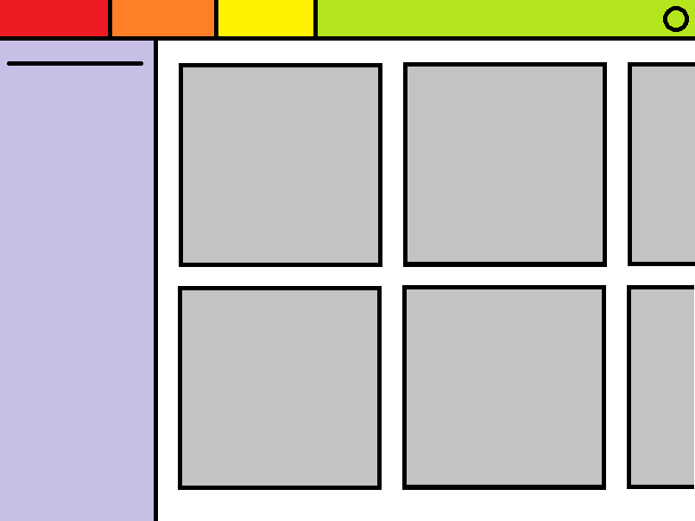**Asztali nézet:**

Az asztali nézeten való elrendezés. A színek különböző elemeket jelölnek:

* Oldal neve és Logója (Kattintásra a fő oldalra vezet)
* Kód oldalakhoz egy hamburger menü
* Névjegyek oldal
* Navbar többi része (Végén sötét-világos mód)
* Oldalsó menü (Elrendezés beállítása, csak a kód oldalaknál)
* Világos/Sötétmód gomb

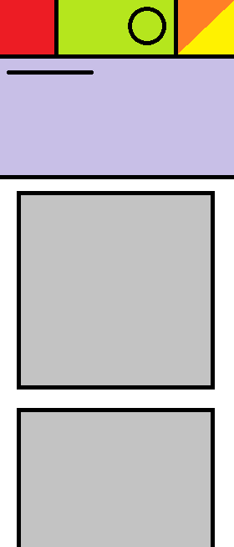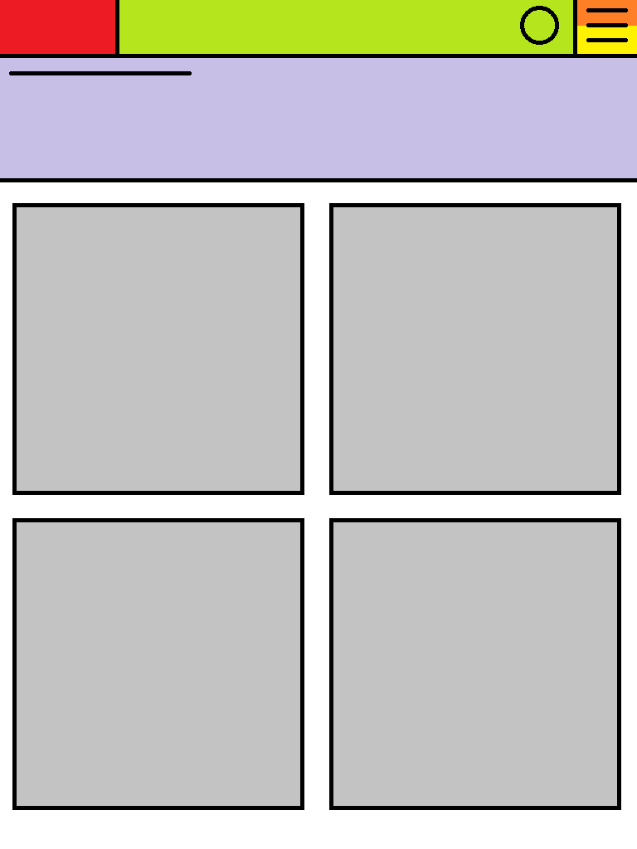**Tablet nézet: Telefonos nézet:**

**Különleges interakciók:**

* Hamburger menük az oldalak közötti navigáláshoz
* Világos vagy sötétmód használata, a felhasználó választása szerint
* A nyílt forráskódok szortírozása növekvő vagy csökkenő sorrendben; Név, hozzáadási dátum vagy a kód mérete szerint.
* Át méretezés esetén igazodás az ablak méretéhez (Reszponzivitás)